Industrialización basada en el modelo de ingeniería mecánica
Eplan y Rittal en el E-world de Essen
Pabellón 5, Stand D116
Estándares y automatización basada en datos para la transición energética
Herborn/Monheim, 28 de enero de 2025
El uso de energías renovables y las capacidades de almacenamiento de energía siguen creciendo. A pesar de la escasez de trabajadores cualificados, los operadores de redes están ampliando rápidamente su infraestructura para proporcionar redes inteligentes para la transición energética. En la feria E-world de Essen, Eplan y Rittal presentarán soluciones que utilizan estándares de ingeniería y tecnología de sistemas para acelerar la construcción de plantas en el sector energético. Eplan se centra en los estándares de ingeniería para los componentes de la infraestructura de la red, como las estaciones transformadoras y las soluciones de energía renovable. Con el apoyo de Eplan y Rittal, los datos estandarizados, la tecnología de sistemas y la continuidad digital desde la ingeniería hasta la producción automatizada y el servicio forman la base para una reestructuración eficiente de los sistemas energéticos.

La energía es el tema principal en el E-world de Essen. Alrededor de 900 expositores de 30 países mostrarán sus ofertas para el sector energético del 11 al 13 de febrero. Eplan y Rittal también estarán presentes para mostrar soluciones innovadoras como contribución a una transición energética rápida y rentable. "La acción principal es industrializar cadenas de proceso completas", afirma Verena Freund, Solutions Sales Management Energy de Rittal. "La expansión de la infraestructura puede ganar el ritmo que necesita con urgencia a través de datos consistentes, software coordinado, tecnología de sistemas y soluciones de automatización adecuadas".
La coherencia de los datos marca la diferencia
"Para que un flujo de trabajo digital sea realmente eficaz, los datos deben ser precisos, desde el principio. La experiencia en ingeniería mecánica, que ya tiene un alto grado de industrialización, muestra el potencial existente. Ahora queremos llevar estas oportunidades para impulsar la eficiencia y la aceleración al sector energético, hasta llegar a la 'ingeniería automatizada'", explica Stephanie Kudak, Vertical Market Manager Energy de Eplan. En Essen, los visitantes pueden contar con la experiencia de Eplan en gemelos digitales para subestaciones, estaciones transformadoras, almacenamiento de energía o infraestructura de carga, que ya han superado las pruebas prácticas.

Transición energética: los paquetes de datos facilitan su implementación
Una estación transformadora compacta con documentación del proyecto planificada previamente que se muestra en Essen deja claro cómo se puede lograr la implementación con Eplan. Se presenta la ingeniería y el diseño de la estación transformadora con un sistema de media y baja tensión; esto está disponible en Eplan Cloud como un proyecto industrial estándar. En la práctica, se puede utilizar para diseñar estaciones de red o desarrollar sistemas energéticos descentralizados completos de una manera más estandarizada. También se suministra por defecto una lista especial de equipos y piezas, que se considera necesaria en el sector energético.
Distribución de energía simplificada: RiLineX
Rittal presenta en Essen RiLineX, una nueva plataforma para sistemas de embarrados de 60 mm para la distribución de energía. El sistema "click-on" compuesto por placas y componentes simplifica la construcción de la distribución de energía en el montaje de armarios, que antes requería mucho tiempo, con un ahorro de tiempo de hasta el 30% en ingeniería y del 50% en instalación. Rittal también promueve la estandarización con un enfoque de plataforma consistente. Un ecosistema de plataforma con partners tecnológicos se puso en marcha incluso antes de que comenzaran las ventas. Los fabricantes de aparamenta y componentes también reciben los datos de interfaz necesarios para el desarrollo de productos. Los datos relevantes del sistema ya están almacenados en Eplan Pro Panel.

Rittal también ofrece soporte digital con RiPower, el software de configuración acelera el diseño y la construcción segura de aparamenta de baja tensión y la colaboración en una plataforma en la nube, gracias a los flujos de trabajo simplificados. Los personas especializadas en el diseño y la fabricación de cuadros eléctricos y de control reciben un soporte directo a la hora de planificar sus sistemas. La climatización es un factor crucial, especialmente con una alta densidad de potencia en el armario. Quien utiliza el software RiTherm puede desplegar los datos de Eplan e integrar los requisitos de climatización en el proceso de planificación sin fisuras.

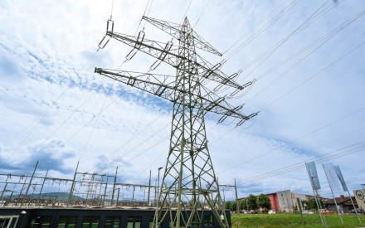 |  | 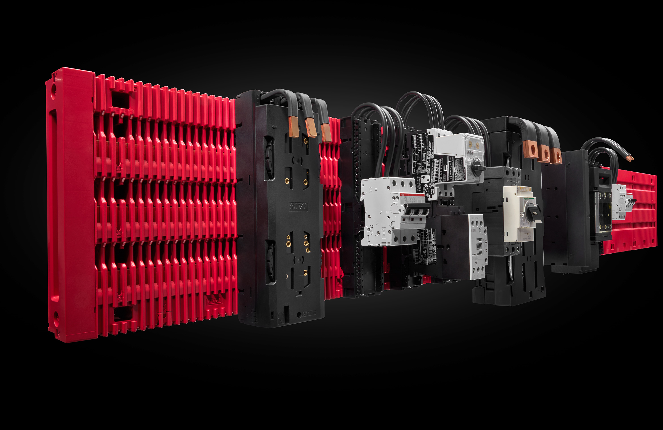
Pie de foto, imagen 1  En la feria E-world de Essen, Eplan y Rittal presentan conjuntamente soluciones a medida para el sector energético basadas en la interacción eficiente de la ingeniería, la tecnología de sistemas y la automatización. |  |  |  | Pie de foto, imagen 2  Ensamblado en la mitad de tiempo: RiLineX, un sistema de plataforma abierta para sistemas de barras colectoras de 60 mm basado en barras colectoras estándar que están disponibles en todas partes.
 | eView AR  Eplan eView AR te ofrece todos los datos de un vistazo: Vista en pantalla dividida de un diagrama de circuitos y gemelo digital en realidad aumentada |  |  |  | eView AR  Localización rápida de los componentes relevantes en la carcasa a través de la superposición visual

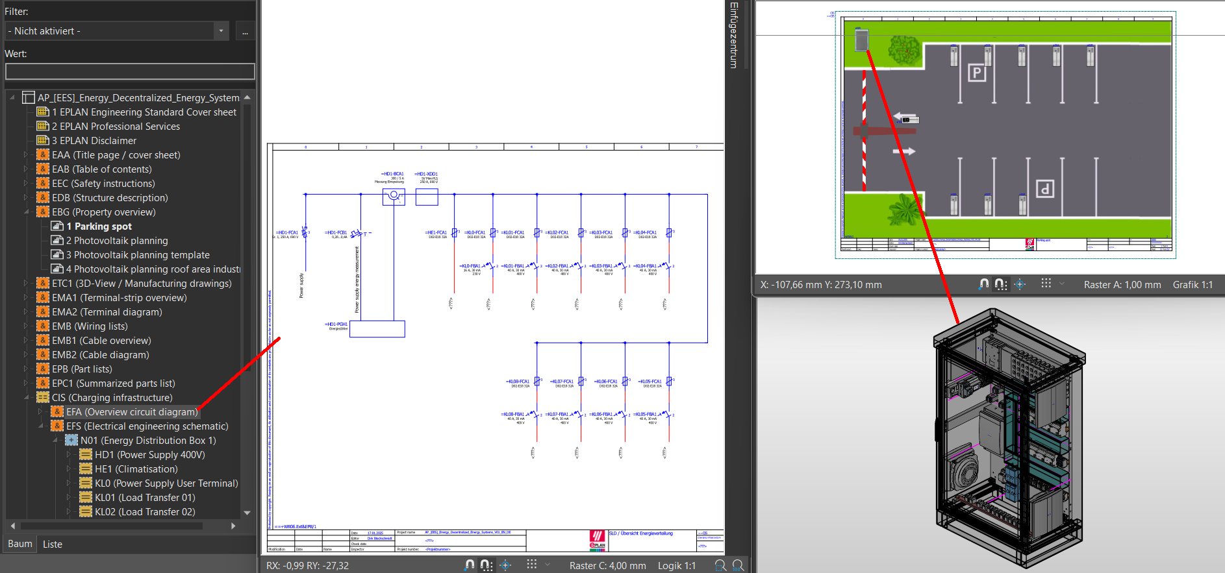
Pie de foto, imagen 3
Se pueden planificar varios sistemas en Eplan; Este es un ejemplo de parque de carga que forma parte de la infraestructura de carga para energías renovables.

Puede ser reproducida gratuitamente. Por favor, indique EPLAN GmbH & Co. KG como fuente.

Eplan

Eplan ofrece soluciones de software y servicios en los campos de la ingeniería eléctrica, de automatización y mecatrónica. La empresa desarrolla una de las soluciones de software de diseño líderes en el mundo para fabricantes de máquinas y paneles. Eplan también es el socio ideal para agilizar los procesos de ingeniería más exigentes.
Tanto las interfaces estandarizadas como las personalizadas para los sistemas ERP y PLM/PDM garantizan la coherencia de los datos a lo largo de toda la cadena de valor. Trabajar con Eplan significa una comunicación ilimitada entre todas las disciplinas de ingeniería. No importa si se trata de pequeñas o grandes empresas: los clientes pueden aplicar su experiencia de manera más eficiente. En todo el mundo, EPLAN da soporte a 68.000 clientes. Eplan quiere crecer aún más con clientes y socios e impulsa la integración y la automatización en la ingeniería. Dentro de la red de socios de Eplan, las interfaces abiertas y las integraciones perfectas se realizan junto con los socios. "Ingeniería eficiente" es el foco.
Eplan fue fundada en 1984 y forma parte del Grupo Friedhelm Loh, operado por sus propietarios. El Grupo Friedhelm Loh opera en todo el mundo con 12 centros de producción y 95 filiales internacionales. Todo el grupo emplea a 12.100 personas y generó unos ingresos de 3.000 millones de euros en el año fiscal 2023. En 2023, el Grupo Friedhelm Loh fue nombrado "Mejor lugar para aprender" y "Empleador del futuro".
Para obtener más información, visite: www.eplan-software.com y www.friedhelm-loh-group.com

Comunicaciones Corporativas
Birgit Hagelschuer Eplan GmbH & Co. KG
Relaciones públicas y de prensa An der alten Ziegelei 2
Teléfono: 02173 3964-180 40789 Monheim am Rhein
Hagelschuer.b@eplan.de www.eplan.com


Síguenos:

Rittal

Rittal es un proveedor líder mundial de sistemas de armarios, automatización e infraestructura con sus unidades industriales, informáticas, energéticas, de refrigeración y de servicio. Los productos y soluciones de Rittal se utilizan en más del 90 % de los sectores del mundo, de forma estandarizada, personalizada y siempre de la mejor calidad.
Nuestro enfoque y metodología: Rittal, Rittal Software Systems (Eplan, Cideon) y Rittal Automation Systems (RAS, Ehrt, Alfra) combinan su experiencia en hardware y software para racionalizar, optimizar y digitalizar los procesos a lo largo de toda la cadena de valor para nuestros clientes, incluida su infraestructura de TI, desde la construcción de control y aparamenta, la construcción de maquinaria hasta los operadores de fábricas o el sector energético.
Nuestra promesa de entrega: los productos estándar de Rittal se entregan en Alemania en 24 horas y en 48 horas en toda Europa.
Orientación al cliente
Mejorar la eficiencia y aumentar la productividad a través de la automatización y la digitalización es uno de los mayores retos para nuestros clientes. Esto requiere un conocimiento y una experiencia profundos, la combinación de hardware y software, y redes intersectoriales. Estamos convencidos de que la creación y conexión de salas de datos es crucial para el éxito de la transformación industrial. Y esa es precisamente nuestra especialidad y campo de competencia.
Eplan y Rittal están impulsando el desarrollo del gemelo de automatización digital, haciendo que los datos sean accesibles y utilizables también en las operaciones. Cideon está mejorando la consistencia de los datos en el contexto de los gemelos de productos digitales con su experiencia en CAD/CAM, PDM/PLM y configuración de productos.
Sostenibilidad
La protección del medio ambiente y del clima, el compromiso social y la gestión ética de la empresa son un hecho para Rittal. Nos tomamos muy en serio nuestra responsabilidad de un futuro sostenible. Nuestro enfoque de la gestión y conservación de recursos implica la mejora continua de nuestros propios procesos de producción y garantizar que nuestros productos tengan la menor huella de carbono posible. Nuestras soluciones ayudan a nuestros clientes a alcanzar sus propios objetivos climáticos.
Empresa familiar y actor global
Fundada en 1961, Rittal es la empresa más grande del grupo Friedhelm Loh, dirigido por sus propietarios. El grupo opera en todo el mundo, con 12 centros de producción y 95 filiales internacionales. Cuenta con 12.100 empleados y registró unos ingresos de 3.000 millones de euros en el año fiscal 2023. En 2023, el Grupo Friedhelm Loh fue galardonado con los premios "Mejor lugar para aprender" y "Empleador del futuro". En 2024, Rittal fue galardonada con el sello Top 100 como una de las medianas empresas más innovadoras de Alemania por tercera vez consecutiva.
Para obtener más información, visite www.rittal.com y www.friedhelm-loh-group.com.

Comunicaciones Corporativas
Dra. Carola Hilbrand Rittal GmbH & Co. KG
Comunicaciones Corporativas y de Marca En el Stützelberg
Teléfono: 02772/505-2527 35745 Nacido
hilbrand.c@rittal.de www.rittal.com

Síguenos:

